ГЕОМЕТРИЈСКИ ОБЛИЦИ
- Обоји:
1.2..1.
- Правоугаоник ЦРВЕНОМ бојом
- Круг ЖУТОМ бојом
- Троугао ЗЕЛЕНОМ бојом
- Квадрат ПЛАВОМ бојом

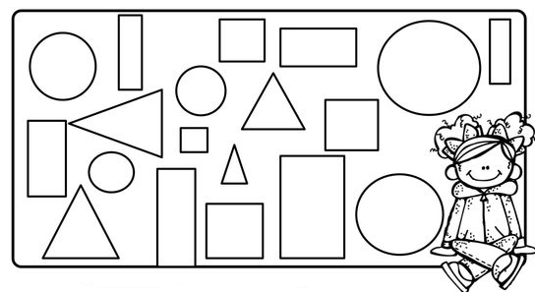

- У табелу испод сваког облика нацртај онолико тачкица колико
1.2 .1.
одређених геометријских облика има:

- Нацртај:
2.2.1.
- ДВА ЈЕДНАКА ОБЛИКА ИСТЕ ВЕЛИЧИНЕ, АЛИ РАЗЛИЧИТЕ БОЈЕ.

- ДВА ЈЕДНАКА ОБЛИКА, ИСТЕ БОЈЕ, АЛИ РАЗЛИЧИТЕ ВЕЛИЧИНЕ

- ДВА РАЗЛИЧИТА ОБЛИКА, РАЗЛИЧИТЕ ВЕЛИЧИНЕ И РАЗЛИЧИТЕ БОЈЕ.

